NY ambassadør for ”Støtteforeningen for Arresødal Hospice”
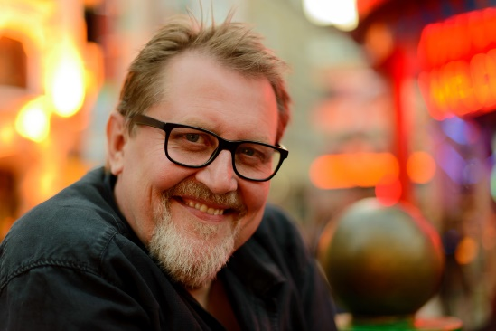
ALEX NYBORG MADSEN

Den folkekære radiovært, sanger, skuespiller og fotograf Alex Nyborg Madsen, er barnefødt og stadig bosiddende i Frederiksværk. Herfra sender han dagligt P4 musikprogrammer for DR. Som den første radiovært har han interviewet Kronprins Frederik som han også er ven med. Han deltager som sanger i heavyrockbandet ”Led Zeppelin Jam” samt i pop/rock gruppen ”Savage Affair”. I 2006 blev han slået til ridder af Dannebroordenen.
Den 4. maj 2016 åbnede han, sammen med sin kone og nogle gode venner, Elværket 3300. Som navnet antyder, blev huset bygget som Frederiksværks elværk i 1906.
I Elværket 3300 bor hans kone Lone i den gamle bestyrerfløj, hvor hun driver Madam Madsens Genbrug og upcycling. Resten af huset er indrettet til fotostudie og fotoundervisning. Der er et stort lyst studie på over 50 m2, et på over 45 m2, der let kan mørklægges samt "Våbenhuset" på ca. 45 m2, der både kan fungere som studie, som galleri. Alex Nyborg Madsen fortæller at: ”engang imellem, forvandles huset til et lille intimt spillested”.
Vi siger i støtteforeningen tak til Alex Nyborg Madsen for at give sig tid til at støtte vores arbejde for patienter og pårørende samt de frivillige på Arresødal Hospice.

